Министерство науки и образования РФ

Федеральное государственное бюджетное учреждение

высшего образования

**«Тверской государственный технический университет»**

(ТвГТУ)

Кафедра программного обеспечения

**Отчет по лабораторной работе №2**

по дисциплине: «Теория алгоритмов»

Тема: «Тренировка ООП на Python»

|  |
| --- |
| Выполнил:  студент группы  Б.ПИН.РИС-21.06  Леонов А.М. |
| Проверила:  старший преподаватель кафедры ПО  Корнеева Е.И. |

Тверь 2023

**Задачи**  
Написать модуль класса Person и импортировать его в другой проект Main на Python. Реализовать метод создания объекта класса, вывода информации о сотруднике, премирования или увольнения сотрудника.

**Алгоритм решения**

1. Создать класс Person

2. Написать метод инициализации объекта класса _init_

3. Написать метод для вывода информации о сотруднике get_info

4. Написать метод который выводит сообщение об увольнении _del_

5. Написать метод который выводит сообщение об выдаче премии Give_bonus

6. В другой программе импортировать класс Person

7. Создать пару объектов класса

8. Использовать написанные методы класса

**Тестирования программы:**

Тестирование программы проходило на трёх объектах класса Person.  
Все методы класса работают без ошибок (Рис.1).

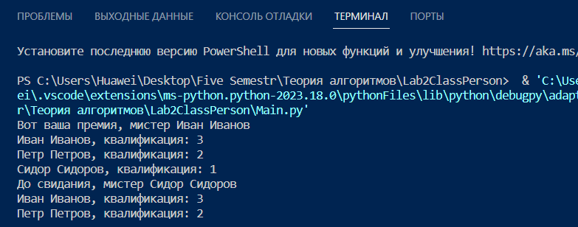

Рис.1 Выдача премии, вывод информации о сотрудниках, увольнение сотрудника.

**Ссылка на репозиторий с программой:**

<https://github.com/akkafe1ix/Lab2ClassPerson>

**Вывод:**Получилось написать класс с методами на Python и импортировать его в другую программу Main. В Main получилось создать объекты класса Person и воспользоваться методами премирования, увольнения, вывода информации о сотрудниках.